传感器实验设计作品报告

|  |  |
| --- | --- |
| 题目： | 温度上下限控制设计 |
| 班级： | 15电子信息工程 |
| 学号： | 1528403021 |
| 姓名： | 杨颖 |
| 指导教师： | 林红 |
| 日期： | 2017.12 |

1. **设计要求**

1.对室温进行检测和控制，温度显示范围：-55—125度，精度0.1度。

2.温度控制在设置的上下限范围。

3.LED数码管直读显示实时温度，温度上下限值用按键设定。

4.绘制原理框图

5.绘制原理电路

6.提供元件清单

1. **电路设计**
2. 电路原理总图

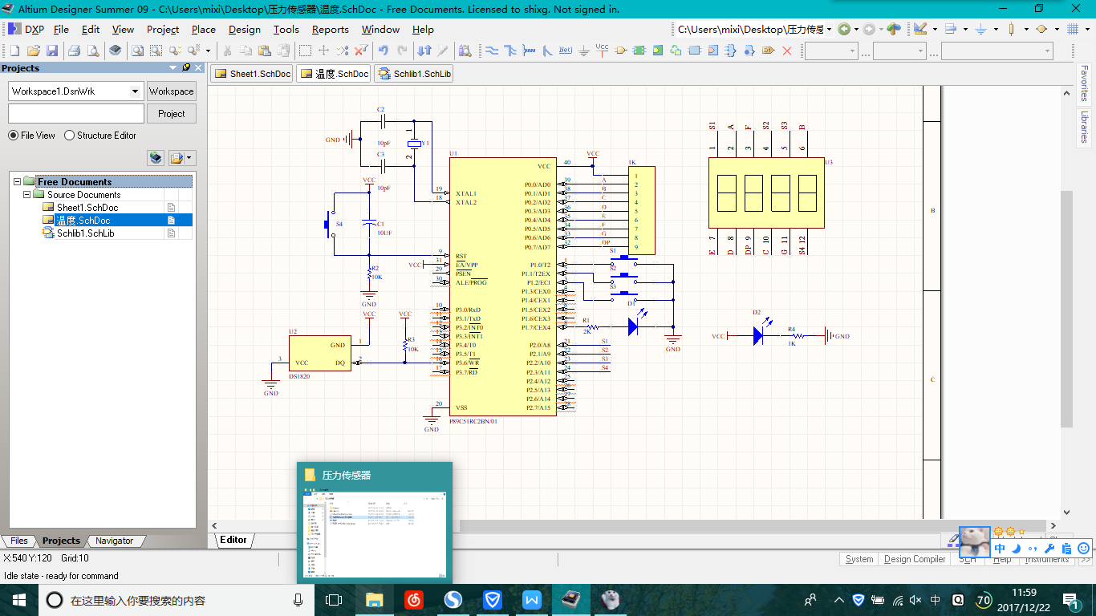

图1 电路原理图

1. 原理框图

显示电路

报警电路

控制部分

测温部分

图2 原理框图

1. 电路原理分析

完整电路图如图，由测温部分、控制部分、报警电路、显示电路组成。测温部分主要采用DS18B20温度传感器，控制部分主芯片采用单片机AT89S51，报警部分采用LED灯，显示部分采用LED数码管以动态扫描方式实现温度显示。

1. 测温部分

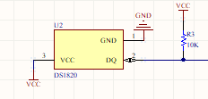

图3 测温电路

* DS18B20温度传感器:

a. DS18B20内部结构主要由四部分组成：64位光刻ROM、温度传感器、非挥发的温度报警触发器TH和TL、配置寄存器。

b. DS18B20引脚定义：DQ为数字信号输入/输出端；

GND为电源地；

VCC为外接供电电源输入端；

c. DS18B20的主要特性:

适应电压范围更宽，电压范围：3.0～5.5V，在寄生电源方式下可由数据线供电；

独特的单线接口方式，DS18B20在与微处理器连接时仅需要一条口线即可实现微处理器与DS18B20的双向通讯；

DS18B20支持多点组网功能，多个DS18B20可以并联在唯一的三线上，实现组网多点测温；

DS18B20在使用中不需要任何外围元件，全部传感元件及转换电路集成在形如一只三极管的集成电路内；

测温范围－55℃～＋125℃，在-10～+85℃时精度为±0.5℃；

可编程的分辨率为9～12位，对应的可分辨温度分别为0.5℃、0.25℃、0.125℃和0.0625℃，可实现高精度测温；

在9位分辨率时最多在93.75ms内把温度转换为数字，12位分辨率时最多在750ms内把温度值转换为数字，速度更快；

测量结果直接输出数字温度信号，以"一线总线"串行传送给CPU，同时可传送CRC校验码，具有极强的抗干扰纠错能力；

负压特性：电源极性接反时，芯片不会因发热而烧毁，但不能正常工作。

* 测温电路：

在外部电源供电方式下，DS18B20工作电源由VCC引脚接入，此时I/O线不需要强上拉，不存在电源电流不足的问题，可以保证转换精度，同时在总线上理论可以挂接任意多个DS18B20传感器，组成多点测温系统。注意：在外部供电的方式下，DS18B20的GND引脚不能悬空，否则不能转换温度，读取的温度总是85℃。

1. 控制部分

* 单片机AT89S51：

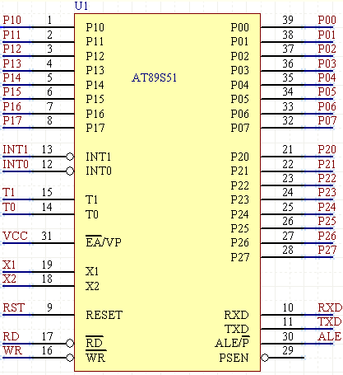

图4 单片机AT89S51芯片

（3）报警电路

报警部分采用LED灯。

（4）显示电路

采用LED数码管以动态扫描方式实现温度显示；

1. 元器件清单

|  |  |  |  |
| --- | --- | --- | --- |
| 器件编号 | 器件名称 | 型号 | 数量 |
| 1 | 温度传感器 | DS18B20 | 1 |
| 2 | 单片机芯片 | AT89S51 | 1 |
| 3 | 数码管 | CL3641AH | 1 |
| 4 | LED | 红 | 1 |
| 5 | 上拉电阻 | A1D2I | 1 |
| 6 | 电容 | 10uf | 1 |
| 7 | 电容 | 30pf | 2 |
| 8 | 电阻 | 10KΩ | 2 |
| 9 | 电阻 | 2KΩ | 1 |
| 10 | 电阻 | 1KΩ | 1 |
| 11 | 按键 |  | 4 |
| 12 | 晶振 | 12M | 1 |
| 13 | 5V电池 |  | 1 |

1. **电路图片（正反面）**

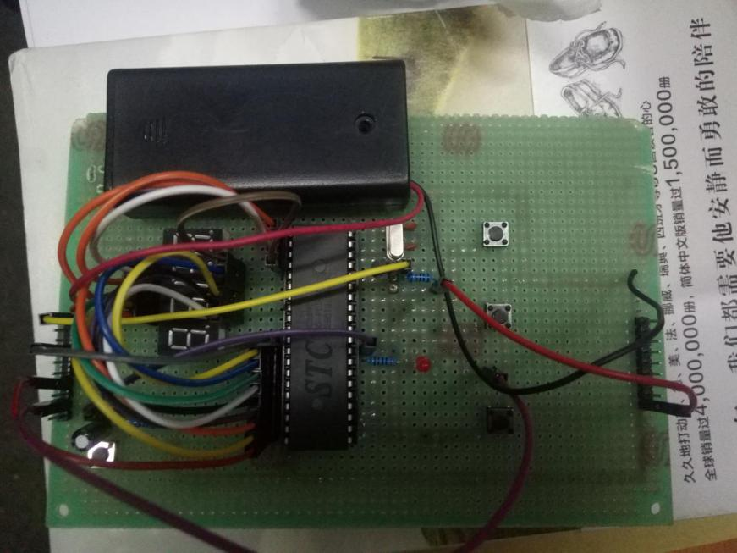

图5 电路正面

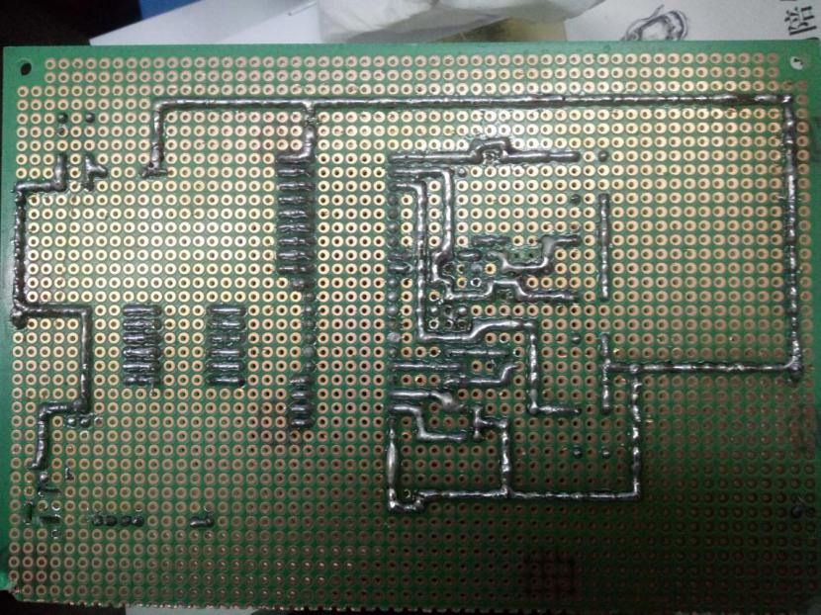

图6 电路反面

1. **安装与调试**

通过调用读温度子程序把存入内存储中的整数部分与小数部分分开存放在不同的两个单元中，然后通过调用显示子程序显示出来。每1s进行一次温度测量，温度的实时显示、读出并处理DS18B20的测量的当前温度值是主程序的主要功能。主程序流程见图所示。 包括调用读温度子程序，数字变换程序以及显示程序。

开始

调用读温度子程序

数字变换程序

显示子程序

结束

图6 系统控制流程图

1. **测试结果与分析**

本系统采用51单片机作为主控芯片，温度传感器DS18B20采集到温度数据通过单片机读取处理数据，然后显示在4位共阴数码管上，当温度低于或者高于设置值时，蜂鸣器报警。设置按键可设置低位和高位报警值。

按下复位按键程序重新执行。

此外，外部电源供电方式是DS18B20最佳的工作方式，工作稳定可靠，抗干扰能力强，而且电路也比较简单，可以开发出稳定可靠的多点温度监控系统。站长推荐大家在开发中使用外部电源供电方式，毕竟比寄生电源方式只多接一根VCC引线。在外接电源方式下，可以充分发挥DS18B20宽电源电压范围的优点，即使电源电压VCC降到3V时，依然能够保证温度量精度。

1. **总结**

传感器是能感受规定的被测量并按照一定的规律转换成可用输出信号的器件或装置，通常由敏感元件和转换元件组成。随着自然科学的发展和社会的不断进步，人们对传感器的需求也越来越多样化，这促进了传感器的发展。本设计使用的温度控制器结构简单、测温准确，具有一定的实际应用价值。DS18B20芯片在温控方面具有广泛的应用，本设计中的智能温度控制器是该温度传感器芯片的是一个实例应用，在今后还有待进一步的改进。

通过这次实验，学习了如何把自己所学的书本知识应用到实处。掌握了DS18B20等芯片，的引脚功能，掌握了各个功能模块的接口设计方法，提高了动手能力。

通过这次课程设计，意识到，理论联系实际的重要性。并且只有自己动手才能知道自己的不足之处。